**Blokové cvičení z Metod aplikované biochemie a buněčné biologie 2023**

Jméno:

**Stanovení aktivity -cateninu**

**Modelový systém:**

HEK 293 – Human Embryonal Kidney – epiteliální charakter

<https://www.lgcstandards-atcc.org/products/all/CRL-1573.aspx?geo_country=cz>

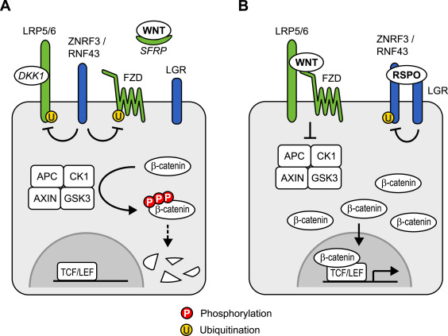

**DVL2**

**DVL2**

**Agonista**

*antagonista*

<https://www.sciencedirect.com/science/article/pii/S0301468117300774>

A) V nepřítomnosti ligandů Wnt, nebo v případě zablokování dráhy (DKK1, SFRP) je cytosolický -catenin konstitutivně fosforylován v destrukčním komplexu (APC, CK1, AXIN, GSK3), následně ubiquitován a degradován v proteasomu. ZNRF3 a RNF43 (E3 ubiquitin ligázy) ubiquitinují, a tak destabilizují receptory Frizzled a LRP, čímž inhibují Wnt signalizaci.

B) Vazba ligandů Wnt (Wnt3a) na jejich receptory LRP5/6 a FZD vede k fosforylaci proteinuDVL2, inhibuje se destrukční komplex, -catenin se akumuluje, translokuje do jádra a umožňuje přepis genů, které mají v promotoru vazebné místo pro TCF/LEF transkripční faktor, na který se -catenin váže. R-spondin (RSPO) posiluje Wnt signalizaci, protože vytváří ternární komplex LGR proteinů s ZNRF3/RNF43, čímž indukuje autoubiquitinaci ZNRF3/RNF43, což vede k jeho degradaci v proteasomu. Celá reakce je zesílena použitím 1 uM LGK-974 (Stock solution – SS: 1mM), inhibitoru acyltransferázy porcupine, která acetyluje Wnt v ER a umožnuje tak jeho sekreci. V přítomnosti LGK-974 není endogenní Wnt sekretován, proto buňky reagují lépe na exogenní Wnt stimulaci.

**-catenin**

RNF43

RSPO

Ve zkratce:

Vzorky:

1. –CTR bez LGK-974 = catenin kontrolní hladina před ovlivněním exportu Wnt (450 ul DMEM)
2. CTR = catenin kontrolní hladina (450 ul DMEM + 0,45 ul LGK)
3. WNT3a = catenin (300 ul DMEM + 150 ul CM Wnt3a + 0,45 ul LGK)
4. RSPO = catenin (300 ul DMEM + 150 ul CM RSPO + 0,45 ul LGK)
5. WNT+ RSPO+ = catenin (150 ul DMEM + 150 ul CM Wnt3a + 150 ul CM RSPO + 0,45 ul LGK)

**PROTOKOLY**

**Transfekce buněk**

Buňky vysejeme den předem (50x10*3 b na jamku v 24W desce - do 0,5 ml DMEM)

Zkontrolovat, jestli je konfluence 70 – 80 %

Příprava transfekčních směsí – na 1 jamku: SS plazmidu 500ng/ul

1. 100 ul DMEM pure + 150 ng každého plazmidu (celkem 0,45 ug DNA) **výpočet:** 500 ng…. 1 ul

150 ng…. 0,3 ul

1. 100 ul DMEM pure + 1,35 ul PEI (poměr DNA : PEI = 1:3, tj. 0,45x3 = 1,35)

pRLtkLuc Super8X TOP Flash pmax GFP

**Výpočet:** DMEM pure 345 368 251 PEI

1 jamka 100 0,3 0,3 0,3 1,35 ul

5+1 jamek 600 1,8 1,8 1,8 8,1 ul

Připravené transfekční směsi důkladně zvortexujeme, krátce stočíme a necháme 10 minut inkubovat při RT.

Obě zkumavky smícháme, důkladně promícháme a opět 10 minut inkubujeme při RT.

Do každé jamky přidáme 203 ul výsledné transfekční směsi.

Po 3 hodinách odsajeme vše z jamek, přidáme do vzorků 150 ul DMEM s 0,45 ul LGK (2,25 ul LGK + 750 ul DMEM) a 150 ul kondiciovaného média (CM) s WNT3a (W+) nebo R-spondinem (R+) (dle rozpisu vzorků). Doplníme do 450 ul DMEM. Do kontroly bez LGK přidáme jen 450 ul DMEM. Kontrolu označenou 0 vůbec nezpracováváme – je to kontrola bez ovlivnění.

Vše inkubujeme přes noc v inkubátoru 37°C.

***Stanovení účinnosti transfekce***

***Mikroskopicky*** - Fluorescenci vzorků způsobenou expresí plazmidu pMAX s GFP nafotíme na fluorescenčním mikroskopu kombinací modrého světla a zeleného filtru při zachování mírného osvětlení průchozím světlem, abychom byli schopni určit jak množství svítících buněk, tak počet všech buněk v zorném poli. Výsledek je poměr pozitivních buněk ku všem buňkám.

Výsledek: Účinnost transfekce PEI je přibližně %.

***Pomocí ELISA readeru*** – lyzát vytvoření pro metodu TopFlash změříme na fluorimetru Hidex Sense při excitační vlnové délce 480 nm a emisi 509 nm. Srovnáme s netransfekovanou kontrolou.

Výsledek: Účinnost transfekce PEI je přibližně %.

***Metoda TopFlash = Dual Luciferase Assay (kit Promega )***

Odsajeme médium

Přidáme opatrně 1 ml PBS, odsajeme, na sucho inkubujeme v -80 °C/ 5-10 min

Rozmrazíme pufr LAR II a Stop & glow buffer

Naředíme si **5x lyzační pufr** – 1 jamka 50 ul, 6+1 jamek 350 ul, tj. 280 ul MQ H2O + 70 ul 5x lysis buffer

Přidáme 50 ul 1x lyzačního pufru do každé jamky a inkubujeme 15 min/RT na třepačce

Naředíme si **100x Stop & glow reagent v Stop & glow buffer** (25 ul na jamku, 6+2 vzorky tj. 200 ul)

**Výpočet:** ul Stop & glow buffer + ul Stop & glow reagent = 200 ul

Nachystáme si luminometr Hidex Sense a stripy na měření

Do jamek stripu nakapeme 20 ul lyzátu z každého vzorku (důkladně zhomogenizovaného)

U luminometru velmi rychle přikápneme 25 ul LARII substrátu pro firefly (FF) luciferázu

Změříme chemiluminiscenci

Přidáme Stop & glow roztok pro renilla (R) luciferázu (inhibice aktivity FF luciferázy, substrát pro R luciferázu)

Změříme chemiluminiscenci

Výslednou hodnotu spočítáme jako podíl FF luciferázy a R luciferázy

Výsledek:

**qRT-PCR**

***Izolace mRNA***

Den předem byly vysety buňky (150 x 103 v 150 ul) a k buňkám byla přidána CM a LGK dle rozpisu.

Vzorky opatrně opláchneme PBS a poté přidáme 0,5 ml Trypsin/EDTA, 5 min inkubace v 37 °C. Buňky přeneseme do eppendorfky, stočíme (200g/5 min), odstraníme supernatant. K peletu přidáme 350 μl lyzačního pufru RLT s 1 % merkaptoethanolem (Sigma Aldrich), důkladně zvortexujeme 30 sec, rychle stočíme a necháme inkubovat v RT 5 min.

**Výpočet:** 5+1 vzorků = ul RLT + ul merkaptoetanolu

K izolaci mRNA použijeme návod z komerčního kitu CatchGene - Cell and tissue kit.

Přidáme 350 ul pufru RB, důkladně zvortexujeme 30 sec, rychle stočíme a znovu inkubujeme 5 min v RT.

Vzorky přeneseme do kolonky vložené do 2 ml sběrné zkumavky.

Centrifugace na max/1 min, vyměníme sběrnou zkumavku (RNA navázána na kolonku).

Přidáme 700 ul pufru RW1, centrifugace na max/1 min, vylejeme proteklou tekutinu (promývání)

Přidáme 700 ul pufru RW1, centrifugace na max /1 min, vylejeme proteklou tekutinu (promývání)

Přidáme 700 ul pufru RW2, centrifugace na max /1 min, vyměníme sběrací zkumavku (promývání)

Centrifugujeme na max /3 min

Vyměníme 2 ml zkumavku za 1,5 ml zkumavku, přidáme 30 ul RNase-free H20, inkubace 2 min v RT

Centrifugujeme na max /1 min (eluce)

Eluát ještě jednou naneseme do kolonky a znovu zcentrifugujeme na max /1 min

Naředíme si 1 ul vzorku + 9 ul RNase free H2O a změříme koncentraci vyizolované mRNA na spektrometru NanoDrop® ND-1000 Spectrometer (Thermo Fisher Scientific). Izolovanou celkovou RNA uchováváme v –80 ˚C.

***Přepis mRNA do cDNA = reverzní transkripce***

**Reverzní transkripce slouží k vytvoření templátu DNA (cDNA = complementary DNA), který bude vstupovat do polymerázové řetězové reakce (PCR). Celý proces je založen na použití reverzní transkriptázy, což je RNA dependentní DNA-polymeráza. Po celou dobu práce je nutné vzorky uchovávat na ledu kvůli jejich nestabilitě.**

**PRÁCE NA LEDU!**

Z celkové RNA odebereme **1 ug** (výpočet), který doplníme RNase free H2O do **objemu 12 ul**.

Přidáme **1 μl 0,5 ug/ulM Oligo(dT),** inkubace vzorků 5 minut při 65 ˚C (PCR cykler).

Přidáme **4 μl 5x RT** reakčního pufru, **2 μl** 10 mM směsi nukleotidů **dNTP** a **1 μl** (200 U) **RevertAid** reverzní transkriptázy (vše Thermo Fisher Scientific).

Zamícháme a krátce centrifugujeme, inkubace hodinu při 42 ˚C a dalších 10 minut při 70 ˚C pro denaturaci enzymu, čímž ukončíme reakci. Vzorky cDNA jsou skladovány při -20 ˚C.

**Výpočet:**

|  |  |  |  |
| --- | --- | --- | --- |
| **Vzorek** | **koncentrace RNA** | **1 ug RNA (ul)** | **H2O (do 12 ul)** |
|  |  |  |  |
|  |  |  |  |
|  |  |  |  |
|  |  |  |  |
|  |  |  |  |

**Reakční mix pro RT:**

**1 vzorek 5+1 vzorků**

**5x RT reakční pufr 4 ul**

**dNTP 2 ul**

**RevertAid RT 1 ul**

***Real time PCR***

**1**. Do každé jamky (20 ul) patří:

1,5ul cDNA templátu

18,5 ul Master mixu:

3 ul 2xcc Roche - LighCycler 480 SYBR green I master kit (směs nukleotidů, FastStart Taq DNA polymeráza, SYBR green, MgCl2)

0,375 ul každého z primerů (SS 20 uM) vypočítej výslednou koncentraci:

1,7 ul MgCl2 (SS 25 mM) vypočítej výslednou koncentraci:

Doředit do 18,5 ul sterilní RNase-free MQ H2O

Detekované geny: HPRT, ZNRF3, Axin2, cyklin D1

Sybr green 1. primer 2. primer MgCl2 H2O

1 vzorek 3 0,375 0,375 1,7 13,05 ul

10+4 vzorků 42 5,25 5,25 23,8 182,7 ul

Do jamek na dno napipetovat v duplikátu (vedle sebe) master mix pro daný gen

Přidat 1,5 ul cDNA všech vzorků (podle rozpisu) jako kapku na horní část jamky

Zcentrifugovat 5 min/4 °C, vložit do LC 480 (Roche)

HPRT ZNRF3 Axin2 CD1

|  |  |  |  |  |  |  |  |  |  |  |  |  |
| --- | --- | --- | --- | --- | --- | --- | --- | --- | --- | --- | --- | --- |
|  | **1** | **2** | **3** | **4** | **5** | **6** | **7** | **8** | **9** | **10** | **11** | **12** |
| **A -CTR** |  |  |  |  |  |  |  |  |  |  |  |  |
| **B CTR** |  |  |  |  |  |  |  |  |  |  |  |  |
| **C W** |  |  |  |  |  |  |  |  |  |  |  |  |
| **D R** |  |  |  |  |  |  |  |  |  |  |  |  |
| **E W+R** |  |  |  |  |  |  |  |  |  |  |  |  |
| **F** |  |  |  |  |  |  |  |  |  |  |  |  |
| **G** |  |  |  |  |  |  |  |  |  |  |  |  |
| **H** |  |  |  |  |  |  |  |  |  |  |  |  |

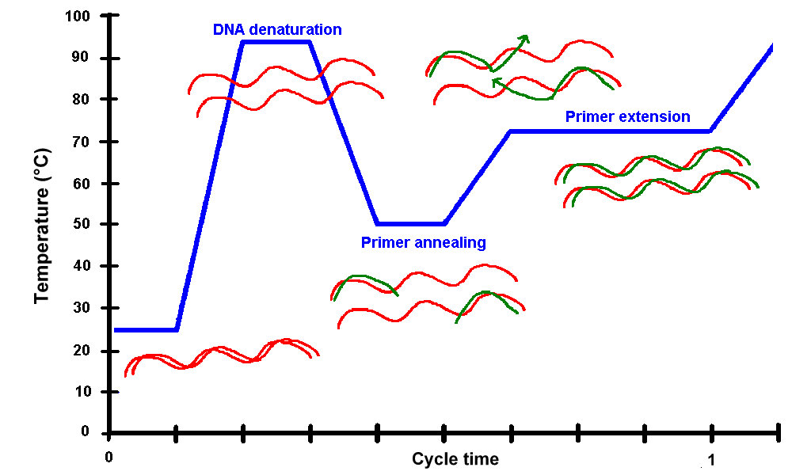**Dopiš do obrázku teploty a dobu**

**pro jednotlivé fáze cyklu**

**40 cyklů**

**Vyhodnocení podle maxima 2. derivace křivky**

**Výsledek:**

**Western blotting**

***Příprava SDS lyzátů***

Den předem byly vysety buňky (150 x 103 v 150 ul) a k buňkám byla přidána CM a LGK dle rozpisu.

Ze vzorků odsajeme médium a opatrně přidáme 0,5 ml PBS, které také odsajeme

Přidáme 100 ul Laemmli lyzačního pufru (sodium dodecyl sulfate, 2 % SDS, 10 % glycerol a 100 mM TRIS pH 6,8, 0,05 % bromfenolová modř, 25% merkaptoetanol).

Inkubujeme 10 minut na ledu a následně přeneseme do zkumavek (vzorky je možné uchovávat v -20 °C).

PRÁCE NA LEDU!

Rozbití buněčných struktur a DNA provedeme sonikací a vařením na 95 °C/5 min v bločku.

***SDS-polyakrylamidová gelová elektroforéza (SDS-PAGE)***

2x polyakrylamidový gel 8 %, tloušťka 1,5 mm, 15 jamek

Před nanesením vzorků na gel je důkladně zvortexujeme.

Do každé jamky v gelu napipetujeme 20 μl z každého vzorku a do krajních jamek napipetujeme 1,5 μl barevně značeného proteinového standardu (PagerRuler Plus Prestained Protein Ladder, ThermoScientific) dle rozpisu.

Elektroforéza 130 V 1 hodinu (proteiny, jež díky SDS získaly záporný náboj, migrují ke kladné elektrodě).

***Wet blotting***

Přeneseme gely s proteiny rozseparovanými podle MW na metanolem aktivovanou PVDF (Polyvinylidene difluoride) membránu (Immobilon-P membrane, Merck, Kenilworth, USA), vyrobíme tzv. sandwich, důležité je myslet na to, že proteiny migrují ke + elektrodě a musí přitom přejít z gelu na membránu.

7

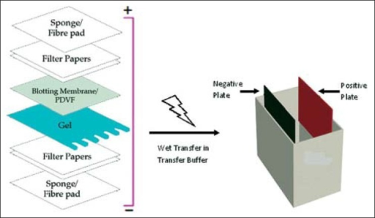 **Složení použitých roztoků:**



Transferujeme proteiny na PVDF 100 V/70 minut, membránu vyjmeme, opláchneme promývacím pufrem.

Blokujeme nespecifické vazby protilátek pomocí inkubace 20 minut v blokačním pufru (5 % roztok netučného sušeného mléka rozpuštěného v promývacím pufru).

***Imunodetekce***

Nařežeme membránu na proužky podle markeru molekulární hmotnosti tam, kde předpokládáme výskyt hledaných proteinů podle barevných standardů.

Proužek vložíme do 50 ml falcon zkumavky, ve které jsou 3 ml roztoku blokačního pufru s příslušnými specifickými I. Ab protilátkami v příslušné koncentraci (viz obrázek).

Inkubujeme přes noc 4 °C, na rolleru

kDa

250

130

100

72

55

35

Total LRP6 150-250 kDa (1:1000)

DVL2 90-95 kDa

Tubulin alfa 55 kDa (cs-5335S, 1:1 000) R

Studenti Kontrola

**M** TCL IgG Flag**M**TCL IgG FLAG**M** –K K W R WR**M**

kDa

250

130

100

72

55

35

pS1490-LRP6 150-250 kDa (cs-2568, 1:1 000) R

Aktivní  catenin (ABC), 92 kDa (Millipore5665, 1:1000) M

CK1 45 kDa

**Doplňte chybějící informace o výrobci Ab a ředení, a druhové specifitě.**

Membrány druhý den přemístíme do misky a třikrát opláchneme promývacím pufrem po dobu 10 minut (shaker). Připravíme nové falconky s 3 ml blokačního pufru se sekundárními protilátkami (II. Ab), konjugovanými s křenovou peroxidázou, ředěnými 1:5 000.

Do II. Ab vložíme opláchnuté membrány (dle druhové specifity I.Ab) a inkubujeme na rolleru 60 minut/RT.

Membrány přemístíme do misky a třikrát opláchneme promývacím pufrem po dobu 10 minut (shaker).

Nachystáme si substrát pro peroxidázu s obsahem peroxidu vodíku a luminolu (Immobilon Western Chemiluminescent HRP substrate, Merck Millipore) – smícháme obě složky v poměru 1 ml : 1 ml.

Membrány uspořádáme do původní podoby a zalijeme substrátem, který špičkou rovnoměrně rozmístíme a překryjeme fólií. Detekci signálu provedeme pomocí programu FusionSL a zařízení s CCD kamerou (Fusion SL, Vilber), které detekuje chemiluminiscenci vzniklou oxidací luminolu po rozštěpení peroxidu vodíku peroxidázou.



**Výsledek** přiložte jako samostatnou přílohu

**Imunofluorescenční analýza translokace beta-cateninu do jádra (IF)**

Buňky A375 GFP (melanom kůže) vysejeme dva dny předem (50x10*3 b) na krycí sklíčka. Den předem přidáme kondiciovaná média dle rozpisu a inkubujeme přes noc. Odsajeme média a třikrát propláchneme PBS (sklíčka leží na dně jamek). Přidáme 4 % paraformaldehyd, inkubujeme 10 min/RT. Opláchneme v PBS, přidáme 250 ul 1% BSA v PBS na 30 min/RT. Permeabilizujeme v 0,1 % Tritonu X-100 v PBS 10 min/RT, opláchneme v PBS. Přidáme 250 ul I. protilátky mouse anti-total β-cat (BD) ředěné 1:1000 v 1% BSA, inkubace 2h/RT nebo ON/4 °C. Oplach v PBS 3x. Přidáme 250 ul II. Protilátky anti-mouse-Alexa 568 ředěné 1:600 v 1% BSA+ DAPI 1:1000, inkubace 1 h/ RT. Oplach PBS a zamontování do DAKO media (bodově přilepit lakem na nehty). Na konfokálním mikroskopu Leica SP8 pozorujeme zeleně zbarvené buňky, modrá jádra a červeně označený beta catenin, který by se měl po stabilizaci kumulovat v jádře.

**Výpočet:**

10 ml 1 % BSA (prášková forma) v PBS:

2 ml 1 % TRITON X-100 (viskózní tekutina) v PBS:

I. protilátka 5+1 vzorků =

II. protilátka + DAPI: 5+1 vzorků =

**Výsledek:**

**Imunoprecipitace vazebných partnerů Dvl**

Dva dny předem vysejeme HEK na 10 cm misku, tak abychom druhý den dosáhli 80 % konfluence, druhý den ráno provedeme transfekci pomocí PEI (poměr DNA : PEI = 1:3).

1. Smícháme 5 ug plazmidu DVL2-Flag s 500 ul DMEM pure – vortex výpočet: SS plazmidu (300 ng/ul)
2. Smícháme 15 ul PEI s 500 ul DMEM pure - vortex
3. Počkáme 10 min
4. Smícháme obě připravené směsi – vortex
5. Počkáme 30 min

PRACUJEME NA LEDU!! Vychladíme předem centrifugu!

Výslednou směs přidáme po kapkách k buňkám a po 6 hodinách vyměníme médium za nové. Další den odsajeme médium, opláchneme buňky PBS a odsajeme PBS. Zamrazíme buňky na sucho v -80 °C (aspoň 10 min). Přidáme 2 ml IP lyzačního pufru, přeneseme lyzát do zkumavky, jemně sonikujeme. Následuje centrifugace 12 000 g/12 min, 4 °C. Odebereme 100 ul supernatantu jakožto celkového buněčného lyzátu na WB. Zbytek supernatantu rozdělíme na 2 části. Do části A přidáme 1 ug (SS 1 ug/ul) I. protilátky mouse anti-FLAG M2. Do části B přidáme 1 ug nespecifické protilátky mouse anti-IgG (SS 1 ug/ul). Inkubujeme na rolleru 4 °C/ ON. Další den připravíme kuličky Protein A beads tak, že pufr, ve kterém jsou uchované, vyměníme za lyzační pufr: Odebereme dobře protřepané kuličky - 1 vzorek = 20 ul suspenze kuliček (slurry) a přidáme do 1 ml IP lyzačního pufru, centrifugujeme 200g/2 min/ 4°C. Odsajeme supernatant, přidáme 1 ml IP lyzačního pufru a opět centrifugujeme 200g/2 min/ 4°C. Přidáme stejné množství beads do FLAG i kontrolní IgG IP reakce. Inkubace 6 h, 4 °C. Promýt 4x pomocí IP lyzačního pufru a centrifugace 200 g/1 min/ 4°C, po poslední centrifugaci odsát co nejvíce. Přidat 200 ul 2x Laemmli buffer. Detekce vazebných partnerů DVL2 pomocí WB.

**Výpočet:**

**Lyzační pufr** (100 ml)

50 mM Tris pH 7.4 (SS 1M )

150 mM NaCl (SS 5M NaCl)

0,5 % NP40 (SS 100% NP40)

1 mM EDTA (0,1M EDTA)

**přidat před použitím (**10 ml**)**:

1uM DTT (SS 1M)

PIC (protease inhibitors coctail) 2 ul do 100 ul roztoku

**Výsledek viz Western blotting.**

**Závěr: Napište, jak odpovídají naše výsledky předpokladům**